富硒产品认证简介
富硒产品，是指通过生长过程自然富集硒或硒生物营养强化技术，而非收获后添加硒，产品生产和加工过程达到相关标准的要求，产品硒含量达到国家或者行业、地方相关标准要求的产品。
1.富硒产品认证介绍
富硒产品认证是北京五洲恒通认证有限公司依据我国相关法律法规，结合市场需求而推出的自愿性产品认证，旨在为富硒产业的规范发展提供第三方认证，以积极回应消费者需求，推进富硒产业的健康发展。
认证依据
CTS CHTC 0007-2020富硒产品认证实施规则
CTS CHTC 0008-2020富硒产品认证技术规范
富硒产品认证范围：
为食品链内供人类消费的农副产品及其加工产品，主要包括：粮食、水果、蔬菜、食用菌、茶叶、肉及其副产品、水产类等产品。
2.富硒产品认证的益处
推动农业可持续发展，助力富硒产业规范发展；
满足客户需求，规范和提升富硒产品品质稳定性，提升产品质量；
提高富硒产品和品牌的信任度，增加市场竞争力。
3.认证模式
现场检查+产品检验+获证后监督
4.认证流程
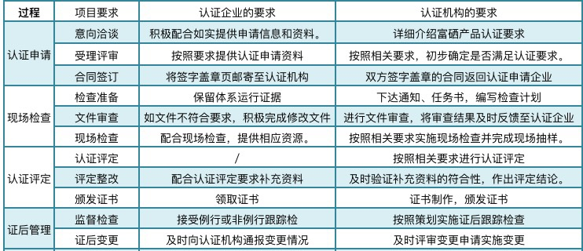
5.富硒产品认证检测机构
具备检测能力的国家法定资质的实验室。
6.认证收费标准
申请费：2000元/家。
注册费：3000元/家。
检查人日费：按检查人日收费，收费标准：5000元/人日。
注：1）样品送交第三方实验室，由检测机构收取。
2）差旅费、食宿费由认证申请企业按实际发生支付。
7.五洲恒通认证优势
平台优势：国内多地设立办事机构，在国内多地拥有审核员/检查员，便于为客户提供服务；
行业优势：机构自成立以来，致力于食品农产品认证，食农认证社会认可度相对较高。
独特的增值服务：农业技术推广，组织食品农产品产销对接活动，定期组织培训或是研讨，针对行业需求组织相关的管理讲座等。
资质范围全面：以食品农产品业务为主导，具备多项资质。可同时进行有机产品（国标、欧盟）、GAP、FSSC22000（分包）、GLOBALGAP (分包) 、HACCP、ISO22000、乳制品GMP认证、乳制品HACCP、ISO9001、ISO14001、ISO 18001等认证服务。

联系方式:
北京五洲恒通认证有限公司
地址：北京市丰台区马家堡西路名流未来大厦3层303室
联系电话：010-63180263
http:www.bjchtc.com

